**Создание кроссвордов на уроках литературы как средство формирования читательской компетенции**

Рогалева Ирина Евгеньевна, учитель русского языка и литературы МБОУ ВМО «Майская средняя школа имени А.К.Панкратова»

**Статья**

Формирование функциональной грамотности школьников – одно из направлений развития современного образования, отражающее идею эффективного внедрения личности в общество. Функциональная грамотность предполагает развитие разносторонних способностей обучающихся с целью овладения системой знаний, умений и навыков для обеспечения возможности «вступать в отношения с внешней средой и максимально быстро адаптироваться и функционировать в ней» [1]. Несомненно, уроки литературы напрямую способствуют умению применять знания и навыки для решения жизненных задач в различных сферах. В современном обществе востребованным становится навык работы с информацией, который формируется благодаря владению читательской компетенцией. «На сегодняшний день перед педагогами стоит важнейшая задача — решение проблемы повышения читательской компетентности: учителю необходимо не просто передать детям определённую сумму знаний, а познакомить их с различными методами познания» [2].

Начиная с уроков литературного чтения в начальной школе, обучающиеся знакомятся с разнообразными приемами «переработки» текстовой информации. По моим наблюдениям, решение и самостоятельное составление кроссвордов вызывает интерес не только у младших школьников, но и у старшеклассников. Поэтому я активно использую создание кроссвордов на уроках литературы.

Разгадывая кроссворды, школьники учатся пользоваться элементарными приёмами анализа текста по вопросам. Создавая кроссворды, они способны отбирать необходимую информацию, «осуществлять переход с уровня событий восприятия произведения к пониманию главной мысли; задавать вопросы по прочитанному произведению, находить на них ответы в тексте; находить эпизод из прочитанного произведения для ответа на вопрос или подтверждения собственного мнения; находить в тексте доказательства различия и сходства; сравнивать, сопоставлять; ориентироваться в содержании художественного, учебного и научно-популярного текста, понимать его смысл» [2].

В среднем звене (5-8 класс) ученики создают кроссворды на листах, в тетрадях, выстраивают слова в самостоятельно выбранном порядке, используя определенный рисунок. Это позволяет учителю оценить не только содержание их работы, но и творческое воплощение замысла. А также позволяет судить о формировании креативного мышления.

В старших классах (9 -11 класс) мы знакомимся с полезными сервисами сети интернет, которые помогают ученикам сгенерировать кроссворды с заданными параметрами. Чаще всего обращаемся к двум приложениям – «Кроссген» и «Фабрика кроссвордов».

Сервис «Кроссген» для составления кроссвордов онлайн расположен на сайте «Биоуроки», но им легко может воспользоваться любой ученик или учитель.

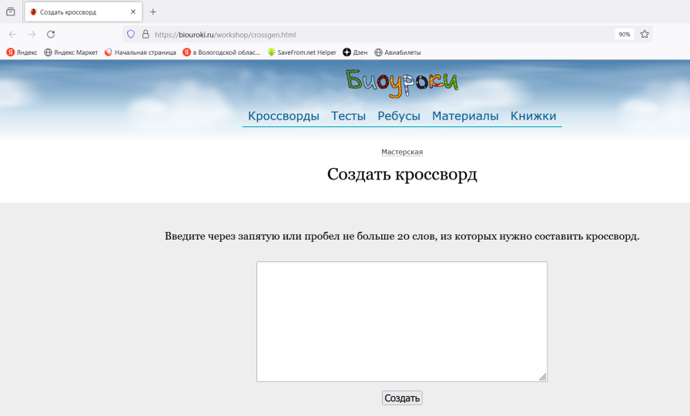

В специальную область ученику следует вписать до 20 слов через запятую или через пробел, чтобы создать кроссворд. После нажатия на кнопку «Создать» появится сразу несколько вариантов кроссвордов. Выбрав наиболее удачный, ученик может сохранить кроссворд как картинку или документ. Нажав на кнопку "Таблица", можно получить два вида кроссворда: 1) с вписанными словами и нумерацией, 2) поле для отгадывания. Сервис создает 20 вариантов кроссвордов с теми же словами. Автору кроссворда останется только придумать описания для терминов и напечатать их после выбранного варианта кроссворда в уже скачанный документ.

Второй сервис, который мы с учениками активно используем, - это «Фабрика кроссвордов».

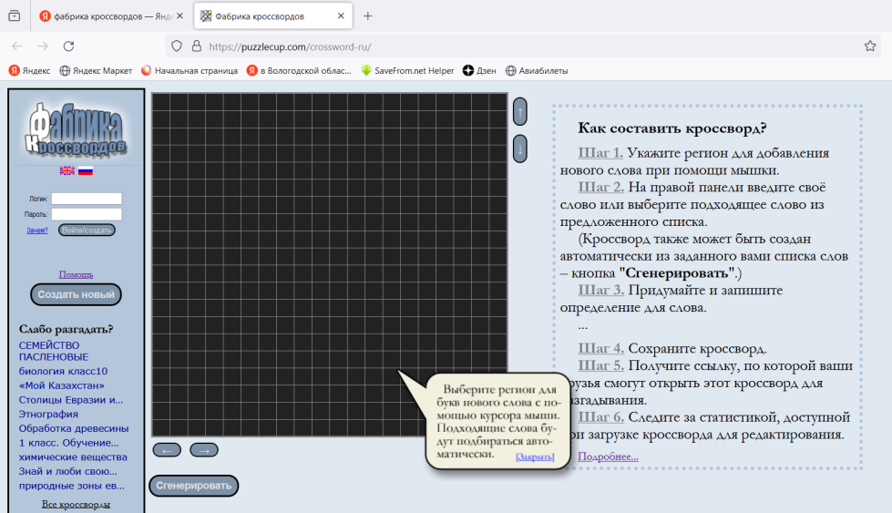

Создать кроссворд можно двумя способами: вручную и автоматически.

Рассмотрим автоматический способ. Ученику необходимо нажать на кнопку «Сгенерировать». В открывшееся белое поле справа он вносит слова-ответы, затем нажимает кнопку «Готово». На черном поле появится сгенерированный кроссворд. Слова будут окрашены в красный цвет. Чтобы внести определение для каждого слова, следует щелчком «мышки» выделить слово на чёрном поле. В открывшееся белое поле справа теперь можно вписать определение. После того как будут внесены определения, слова-задания окрасятся в чёрный цвет. По окончании важно нажать кнопку «Сохранить кроссворд».

Внизу страницы расположены две ссылки. Первая ссылка предназначена для редактирования кроссворда. Вторую ссылку можно копировать и послать учителю для проверки. Чтобы распечатать кроссворд, необходимо нажать кнопку «Версия для печати».

Приложения «Кроссген» и «Фабрика кроссвордов» не требуют регистрации, обладают простым и понятным интерфейсом, что делает их популярными среди пользователей. Генераторы кроссвордов позволяют создавать задания с минимальными временными затратами на любую тематику и уровень сложности, соответствующий возрастным особенностям детей и их интересам, что способствует активизации полученных знаний. Кроссворды могут использоваться для проверки знаний по определенному предмету или теме, а игровой характер выполнения заданий приносит радость как учащимся, так и учителю.

За два года активного использования представленных сервисов мы совместно с учащимися создали сборник «Литература в кроссвордах».

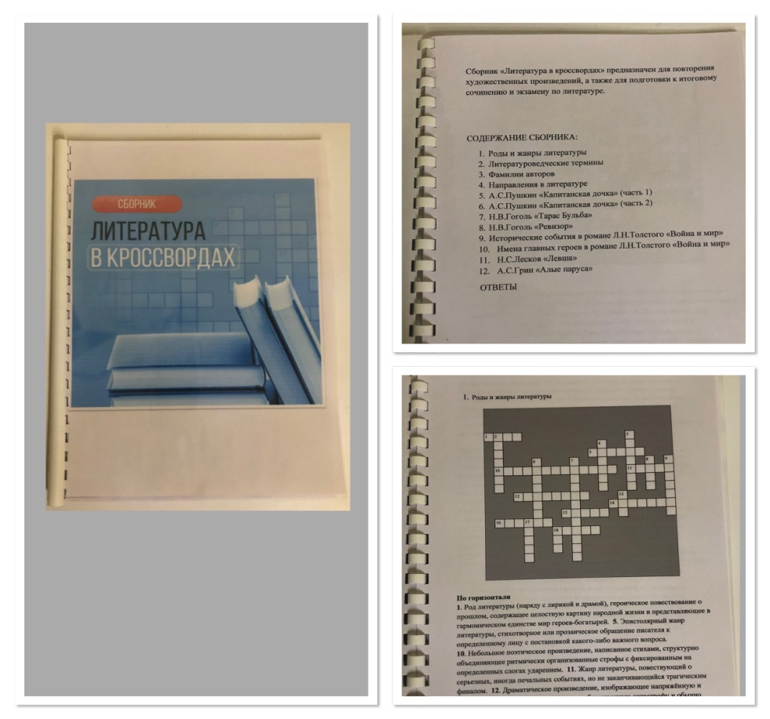

В сборник вошли кроссворды по литературе, которые являются эффективным средством развития компетенций учащихся, определённых ФГОС.

Кроме этого, я собрала большое количество работ моих учеников, демонстрирующих их умение создавать кроссворды, используя знание текстов художественных произведений и умение их интегрировать и интерпретировать. Например, 1) в кроссворд необходимо вписать фамилии героев, верно определив их характеристику, 2) узнать автора по отрывку из его произведения, 3) прочитав фразу, определить, какое средство выразительности использует автор, 4) внести названия населенных пунктов, в которых проживают литературные герои и т.д.

На протяжении многих лет создание кроссвордов остается одним из востребованных средств контроля знаний учащихся, а также служит повышению мотивации к обучению и развитию познавательного интереса к предмету. В этом учебном году создание и разгадывание ученических кроссвордов помогло 11-классникам повторить содержание ключевых художественных произведений, что положительно сказалось на результатах итогового сочинения. Использование кроссвордов возможно не только на уроках литературы, но и при изучении любого учебного предмета. В этом состоит практическая значимость опыта применения кроссвордов как средства формирования читательской компетенции.

Список использованной литературы:

1. Азимов Э.Г., Щукин А.Н. Новый словарь методических терминов и понятий (теория и практика обучения языкам). – М.: Икар, 2009. – 448 с.
2. Шапиева, Л. И. Использование кроссвордов на уроках литературного чтения в начальных классах и литературы в среднем звене / Л. И. Шапиева, О. Е. Сергеева. — Текст : непосредственный // Молодой ученый. — 2020. — № 43 (333). — С. 142-143.

Интеренет – ресурсы:

1. «Кроссген» - <http://biouroki.ru/workshop/crossgen.html>
2. Сборник «Литература в кроссвордах» на сайте «Инфоурок» - <https://infourok.ru/magazin-materialov/sbornik-literatura-v-krossvordah-236259>
3. «Фабрика кроссвордов» - <https://puzzlecup.com/crossword-ru/>